2020年川酒集团-百度效果营销方案
广 告 主：川酒集团
所属行业：白酒
执行时间：2020.03-2021.03
参选类别：效果营销类
营销背景
急迫性建立市场对“川酒集团”的品牌认知度教化
川酒集团致力于做大、做优、做强酒业，着力构建“一体两翼，多轮驱动”的发展格局。以酒业为主体，以原酒、成品酒为两翼；并布局能源及国际贸易、地产等版块，通过多产业互动、多业态共存、产融有机结合助推酒业发展，促进川酒集团的迅速发展和壮大。让市场和老百姓全方位了解川酒集团。
精准传播“川酒集团”是做什么的
川酒集团是一家致力成为中国最大的基酒供应商、中国最大的国优品牌整合、中国最大的酒类经销商的集团公司，酿老百姓喝得起的好酒。
营销目标
在2020年，为川酒集团进行多维度宣发，精准传递品牌、系列酒产品资讯。通过线上+线下的多维度营销宣传，实现网民搜索“川酒集团”时，能及时精准了解到川酒集团的最新资讯、新闻、视频、图片等信息。清晰川酒集团的品牌定位。
策略与创意
1.目标用户洞察：
全国白酒行业市场需求量大，对川酒为代表的白酒需求量名列前榜。但市场上对“川酒集团”的了解和认知十分模糊，不及时，不准确。需要让行业、让白酒消费者了解“川酒集团”，认识“川酒集团的系列酒”。
2.创意：
充分利用百度指数、百度观星盘等分析工具，从网民获取“川酒集团”资讯的角度出发，精准从搜索“川酒集团”人群的媒体路径、人群画像、区域分布等维度，通过线上+线下多维度全方位的营销矩阵精准传递川酒集团的品牌资讯、系列酒信息。
3.传播策略：
整合百度系线上+线下资源，为“川酒集团”定制精准、清晰、及时的品牌营销宣传。充分利用百度大数据优势，覆盖网民通过不同媒体路径搜索“川酒集团”后，精准展现川酒集团资讯内容的目的。通过品牌专区、开屏、信息流、视频、新闻稿、公交站牌的组合方式，为官方网站、官方京东/天猫店和线下门店导流，实现官网+双微+京东/天猫的跨平台联动，实现最大化的品宣，提升品牌影响力。
执行过程/媒体表现
1.品牌专区上线（2020年3月）
覆盖百度搜索PC端、移动端、百度资讯、百度知道、百度图片
【PC端】
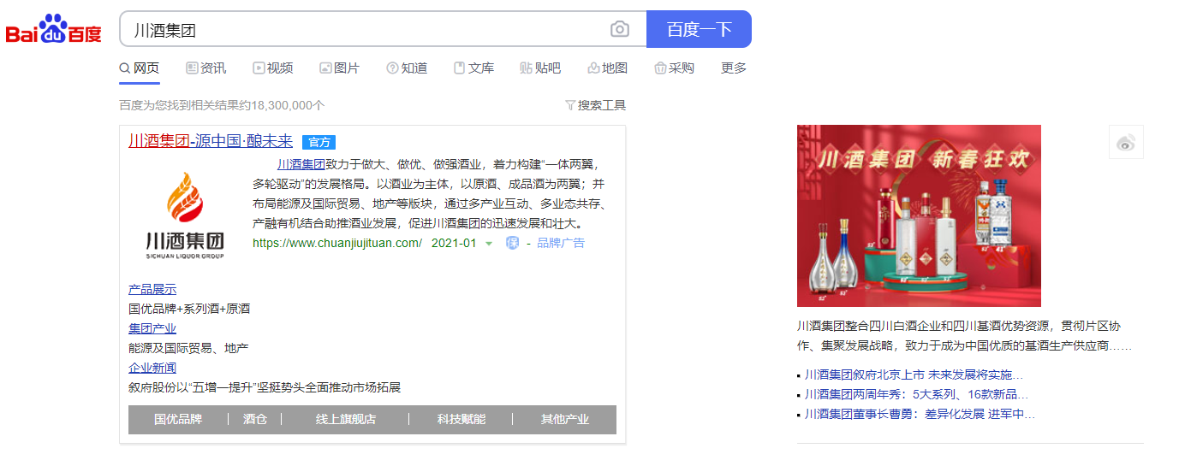
【移动手机端】
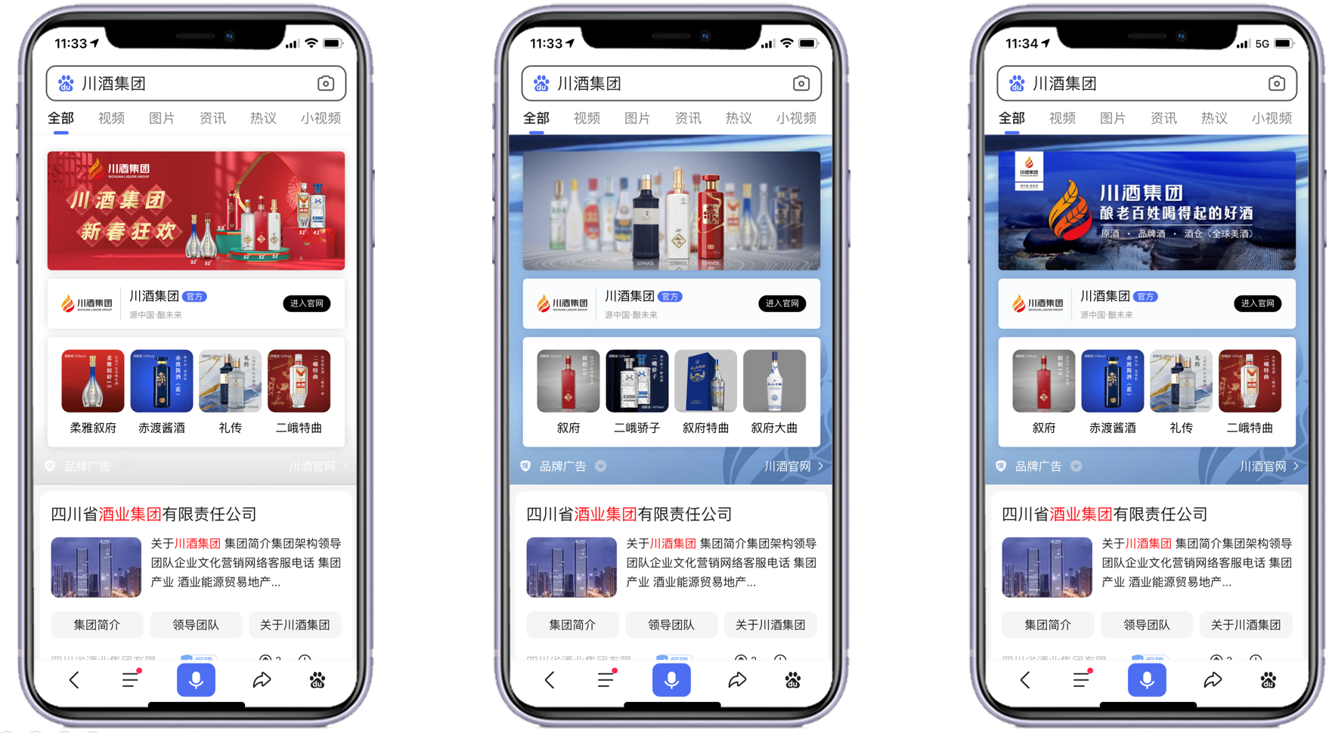
【百度资讯】
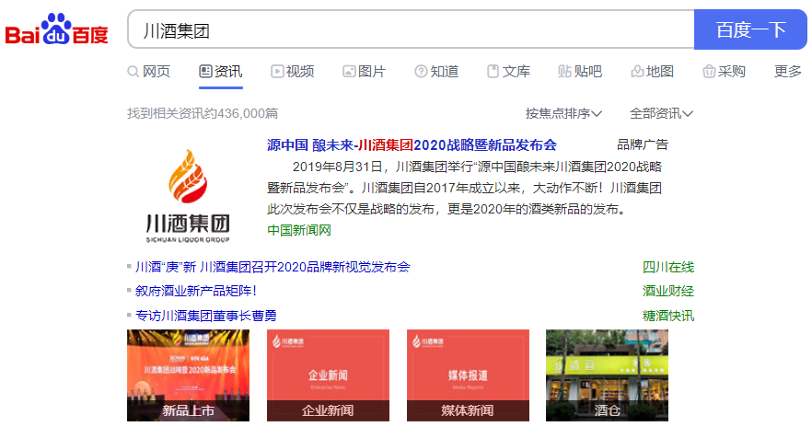
【百度知道】
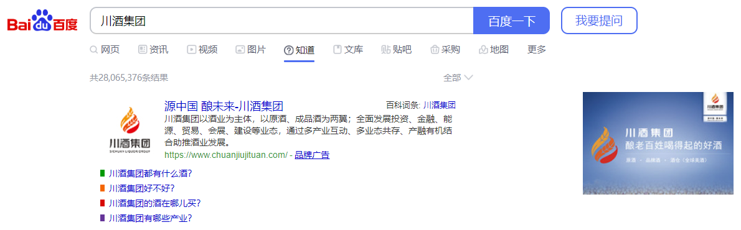
【百度图片】
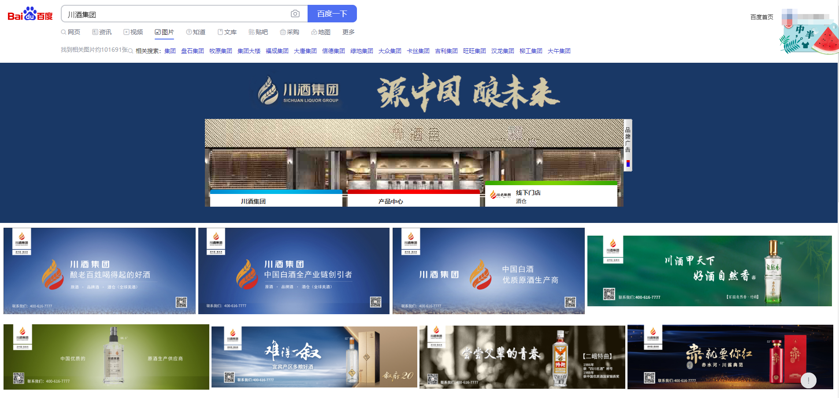
备注：百度实时搜索“川酒集团”即可查看在线投放现状【2020.03-2021.03】
2.品牌及旗下系列酒宣发活动视频（2020年3月-2021年合作期间）
结合川酒集团不同营销周期的推广需求，通过百度视频、好看视频、全民小视频进行宣发，例如特殊的抗疫时期新下门店派发口罩，复工复产后喝酒小视频，集团招商大会，新品发布会等，全方位传播川酒集团营销活动，做到营销宣传效果最大化。
【百度视频搜索】
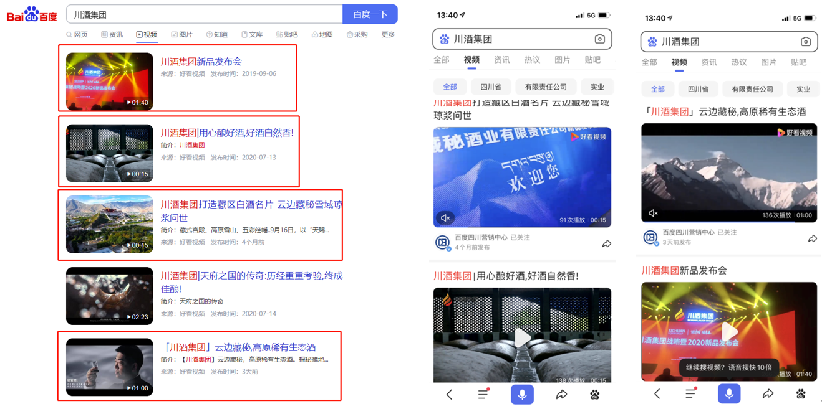
川酒集团｜叙府30，纯粮食酒，川派就是这个味儿！
备注：百度实时视频搜索“川酒集团”即可查看。
【好看视频】
1. 川酒集团｜川南大区招商大会暨酒仓川南旗舰店开业仪式！
https://haokan.baidu.com/v?vid=13140672530662620625&pd=bjh&fr=bjhauthor&type=video
2. 「川酒集团」以酒为媒，共助发展云边藏秘新品上市发布会盛大举行
https://haokan.baidu.com/v?vid=5788116060992797866&pd=bjh&fr=bjhauthor&type=video
3. 「川酒集团」9月16日·云边藏秘新品发布会
https://haokan.baidu.com/v?vid=6540719667073993796&pd=bjh&fr=bjhauthor&type=video
4. 川酒集团打造藏区白酒名片 云边藏秘雪域琼浆问世
https://haokan.baidu.com/v?vid=11166215410344918202&pd=bjh&fr=bjhauthor&type=video
5. 「川酒集团」云边藏秘，高原稀有生态酒
https://haokan.baidu.com/v?pd=bjh&vid=16461994298705050462&fr=bjhauthor&type=video
【全民小视频】
- 川酒集团｜叙府30，纯粮食酒，川派就是这个味儿！
https://quanmin.hao222.com/sv2?source=shareh5&pd=feed&vid=9791565309848207846&shared_cuid=guvC8liEulE8Hi9_a2miliOulcuHiS_ivvagutv8lNP2uc_aSwa_iJWOll83aG8PEmA&shared_uid=_avUiguNBiLVGqqqB
- 川酒集团｜三个段位躲酒技能，你pick哪个？
https://quanmin.hao222.com/sv2?source=shareh5&pd=feed&vid=18208127623877279976&shared_cuid=guvC8liEulE8Hi9_a2miliO-ulcuHiS_ivvagutv8lNP2uc_aSwa_iJWOll83aG8PEmA&shared_uid=_avUiguNBiLVGqqqB
3.品牌及旗下系列酒宣发活动新闻稿发布（2020年3月-2021年合作期间）
通过百度四川营销中心百家号，助力川酒集团各大营销宣传节点，实现线下联动线上的媒体曝光需求，充分将活动宣传效果最大化。
- “品叙府 敬未来” 川酒集团叙府酒业北京上市
https://baijiahao.baidu.com/builder/preview/s?id=1686224069222908953
- 源中国 酿未来｜川酒集团战略暨2020新品正式发布！
https://baijiahao.baidu.com/builder/preview/s?id=1643546416944369980
- 川酒集团“礼传酱香”荣获2020比利时布鲁塞尔烈性酒大奖赛大金奖
https://mbd.baidu.com/newspage/data/landingshare?preview=1&pageType=1&isBdboxFrom=1&context=%7B%22nid%22%3A%22news_9222431915551525429%22%2C%22sourceFrom%22%3A%22bjh%22%7D
4.品牌百度好看视频开屏（2020年3月30日）
川酒集团好看视频开机画面，全国范围CPT全天包段投放。宣传主题：川酒集团-源中国，酿未来。酿老百姓喝得起的好酒。
备注：开屏投放录屏，包含开屏主视觉+集团官网+系列酒产品介绍等。
5.品牌及旗下系列酒信息流精准推送（2020年3月-2021年合作期间）
投放前期通过百度指数、百度观星盘等数据工具，利用百度信息流精准投放的媒体属性，精准人群定向投放，信息流主动曝光，提升品牌的曝光量和影响力。
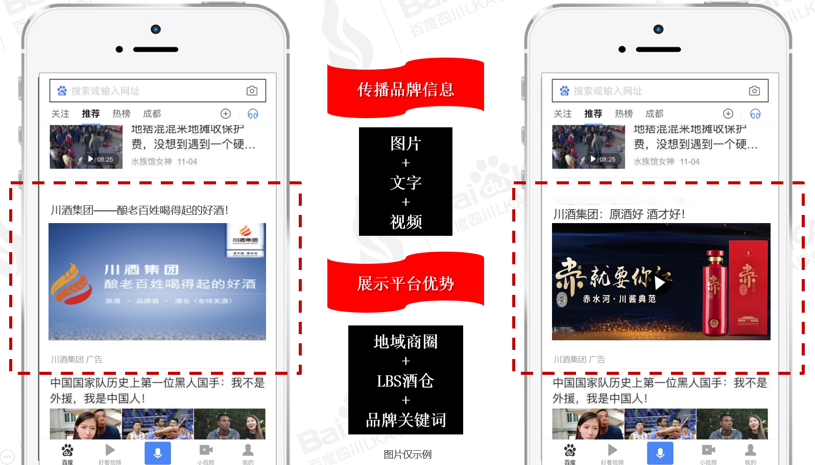
6.百度共度计划成都核心主干道公交站牌广告（2020年3月-2021年合作期间）
百度共度计划与川酒集团携手战疫，通过覆盖成都核心主干道公交站牌点位宣传投放，66个核心公交站牌广告站点持续投放30天连续曝光投放。
宣传主题：1.中国加油；2.冬去春来。
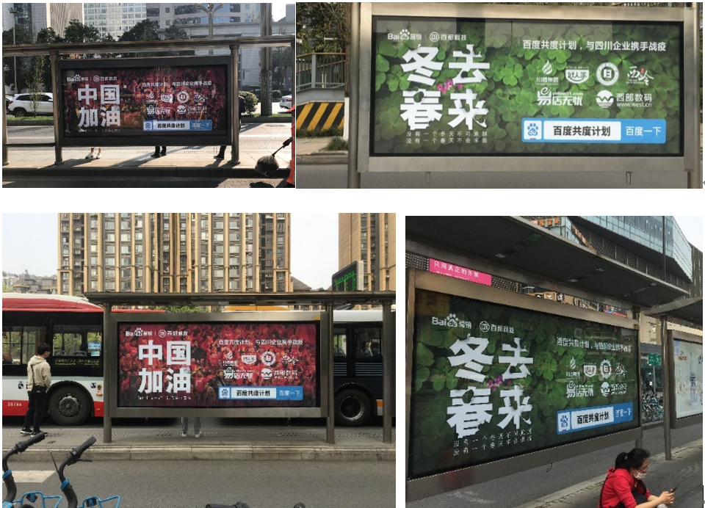
营销效果与市场反馈
1.川酒集团品牌专区执行
覆盖周期：2020.03-2021年3月，全国网民7X24小时搜索“川酒集团”固定首位呈现，覆盖百度搜索PC端、移动端、百度资讯、百度知道、百度图片频道，满足网民多维度搜索习惯；截止到目前品专投放PC+移动端平均点击率高达40%+。
2. 品牌及旗下系列酒宣发活动视频
截止到目前共计视频宣发13条；单条视频最高推荐6014次。
3. 品牌及旗下系列酒宣发活动新闻稿发布
截止到目前共计发布新闻稿3篇。
4. 品牌百度好看视频开屏
全国范围CPT全天包段。
5.品牌及旗下系列酒信息流精准推送
投放执行精准定向，通过核心地域+核心人群（年龄、搜索关键、商圈、时间段等）通过大图、图文的形式精准锁定目标人群进行投放。
6.百度共度计划成都核心主干道公交站牌广告
成都核心主干道+ 66个核心公交站牌广告站点+30天连续曝光投放。
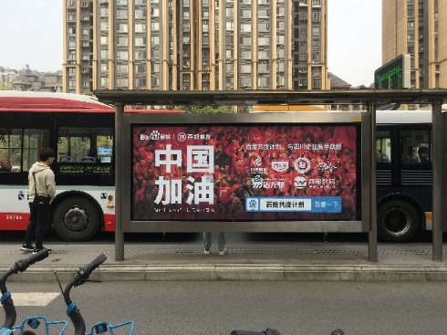
广告的全方位落地投放，覆盖网民搜索媒体路径从搜索，到资讯、知道、视频、图片等；充分利用百度大数据、百度指数、百度观星盘等工具，实现“川酒集团”品效合一的精准营销效果。

